Para realizar el “HU-RF-01 – Gestión de Usuarios” primero se deben de ingresar datos a la tablas de Rol ya que no existe ninguna información dentro de ella 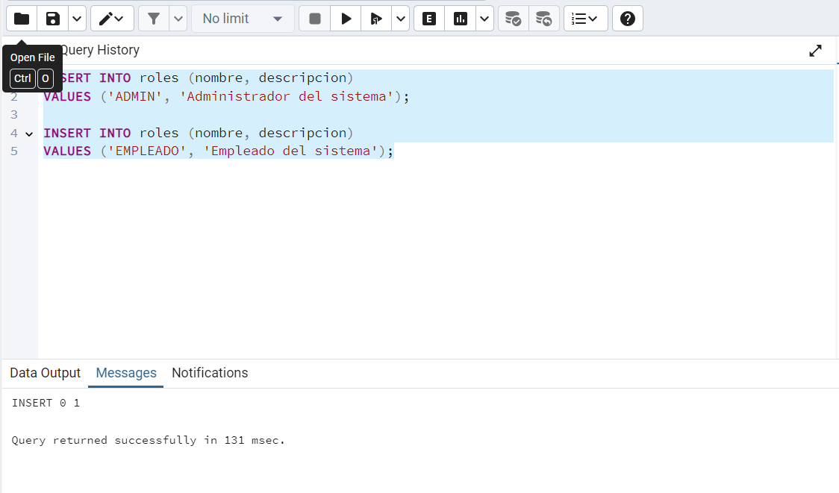
Luego de realizar este paso debemos comprobar que si exista dicha información dentro de la tabla Rol
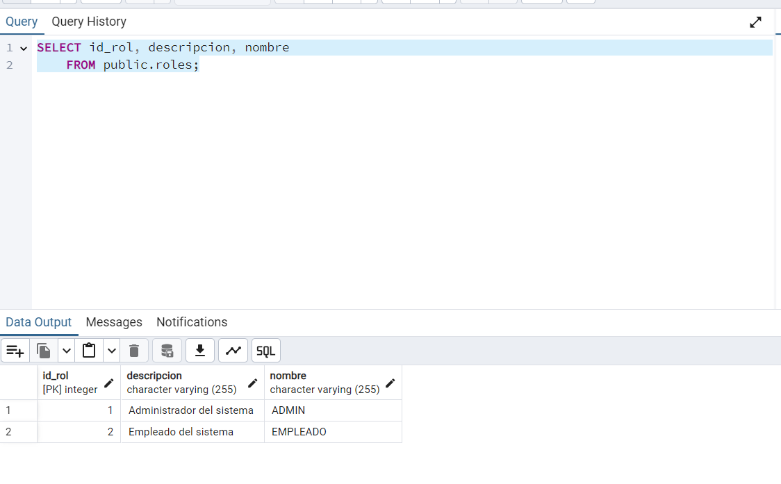

Ya sabiendo que la tabla Rol tienen los dos roles designados debemos realizar otro paso mas para poder comenzar con “HU-RF-01 – Gestión de Usuarios” en este paso debemos ingresarle a la base de datos un Usuario con credenciales de Amin ya que el Admin es el único que puede generar creaciones de Usuarios, además al momento de ingresar este Usuario debemos ingresar la contraseña en el algoritmo HMAC SHA-256 para poder guardarla encriptada y nos funcione en la generación del Token
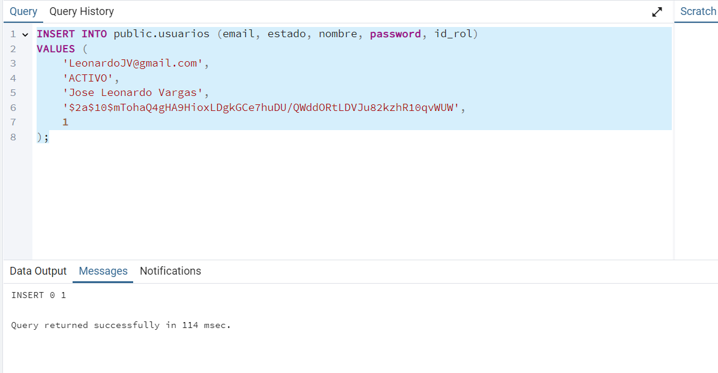
Para este caso utilizamos la contraseña “$2a$10$mTohaQ4gHA9HioxLDgkGCe7huDU/QWddORtLDVJu82kzhR10qvWUW”
Al momento de desencriptarla nos da “1524”
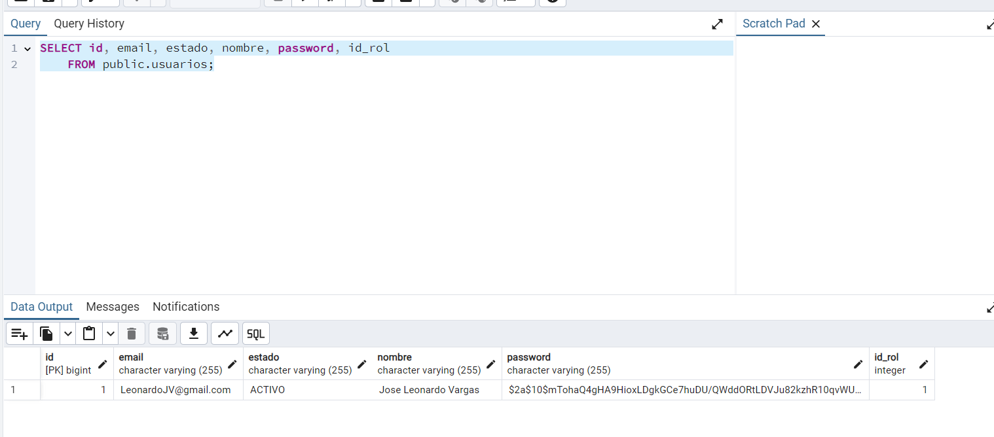
Comprobamos la creación del Usuario

“HU-RF-01 – Gestión de Usuarios” A partir de este momento ya podemos comenzar a realizar la Historial de Usuario 01

- [ ] Crear usuario con datos obligatorios

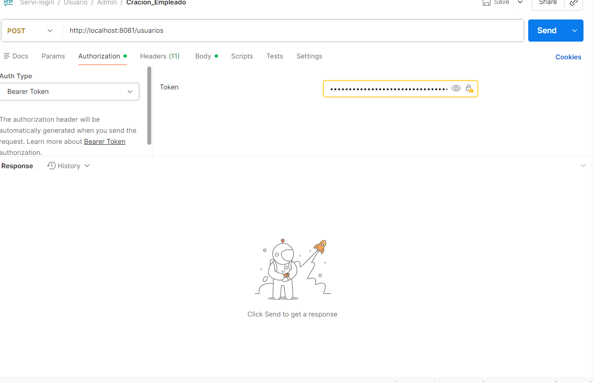
Ingresamos Token de administrador en “Authorization” luego elegimos la opción de “Bearer Token” luego ingresamos el Token en el campo de la derecha donde esta un Ojo y un candado ahí es donde debemos ingresar el Token
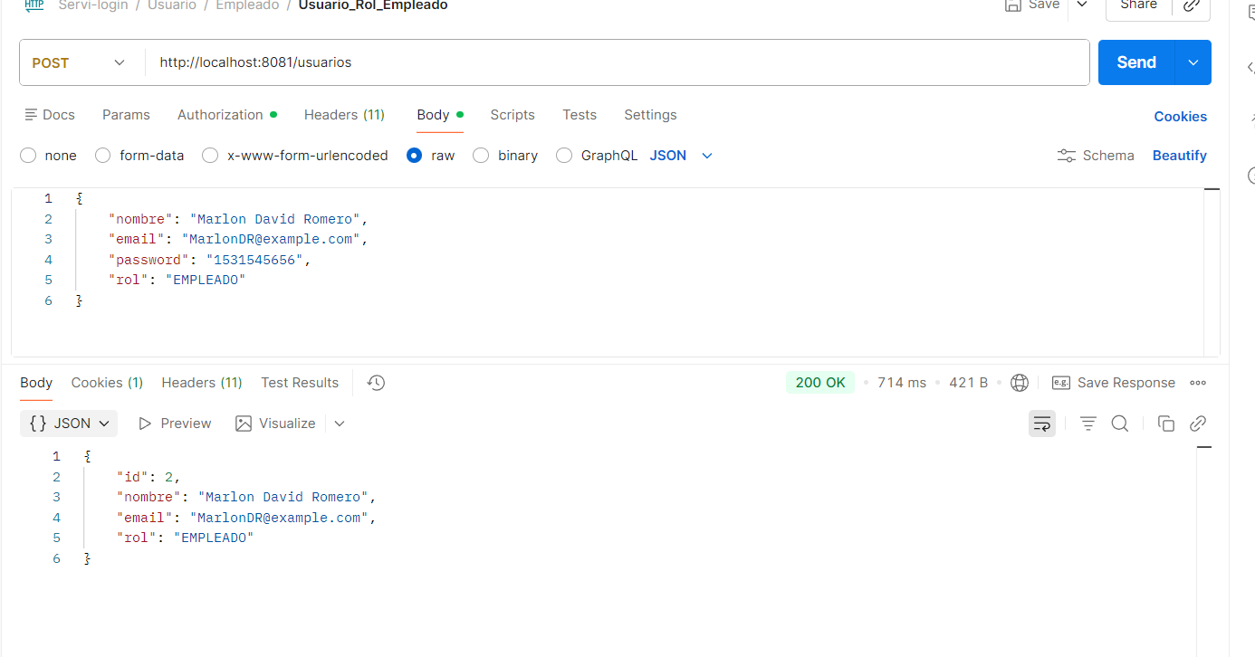

- [ ] Validar que no existan duplicados
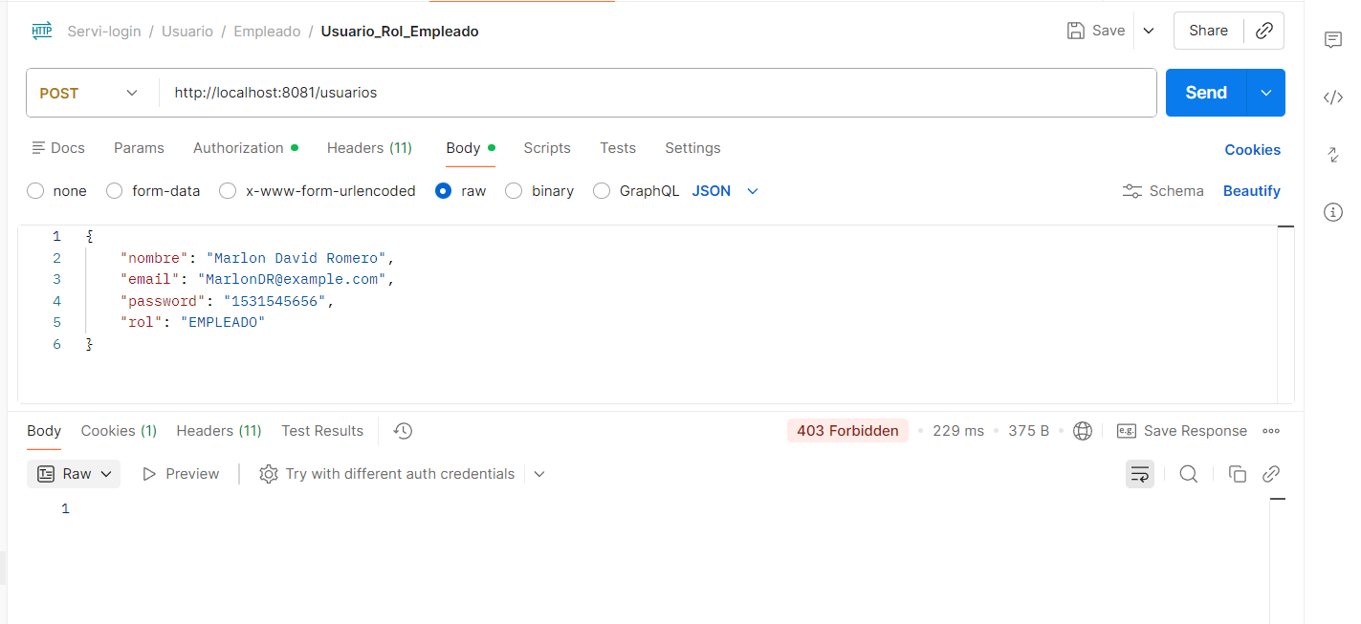
Ingresamos nuevamente el mismo Usuario y nos da error 403 porque no permite ya que ya fue creado
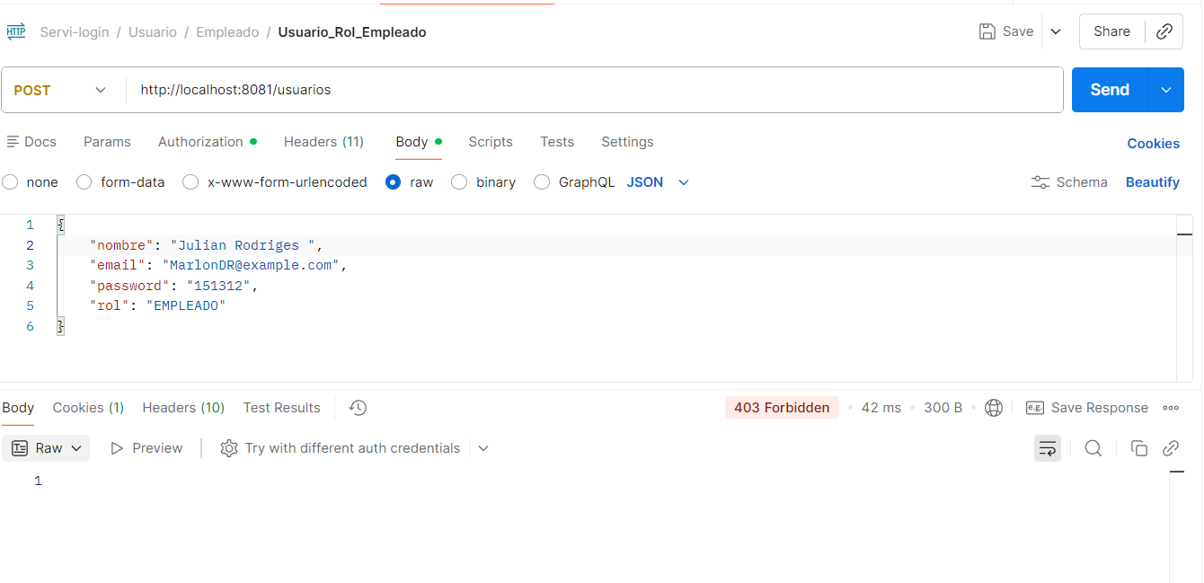
Intentamos nuevamente ingresar otro usuario con nombre diferente y contraseña pero el mismo Email que el anterior Usuario y se confirma que no se permite ya que el sistema valida que ya hay un usuario con este Email
- [ ] Asignar rol (Administrador, Empleado)
Anteriormente se demostró la creación con un Usuario Empleado 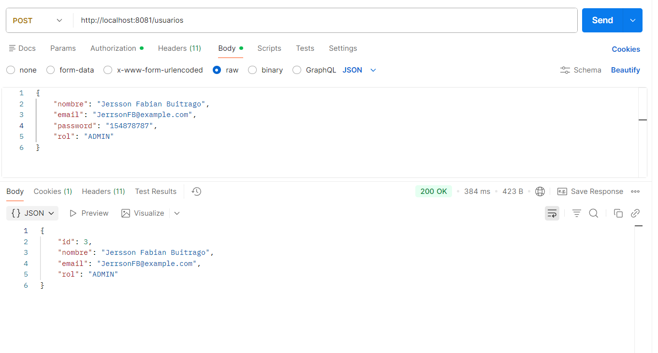
Se confirma la creacion de un Usuario con Rol Admin.
- [ ] Cifrar contraseña
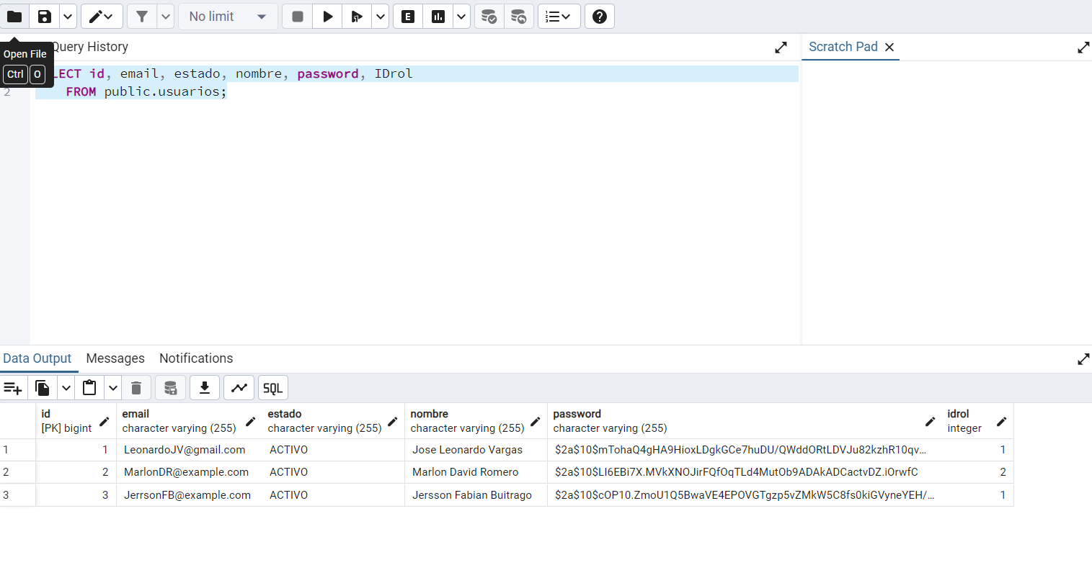
Si ingresamos a la base de datos y traemos la información de los Usuarios podemos observar que todas las contraseñas están Cifradas
- [ ] Registra acción en bitácora.
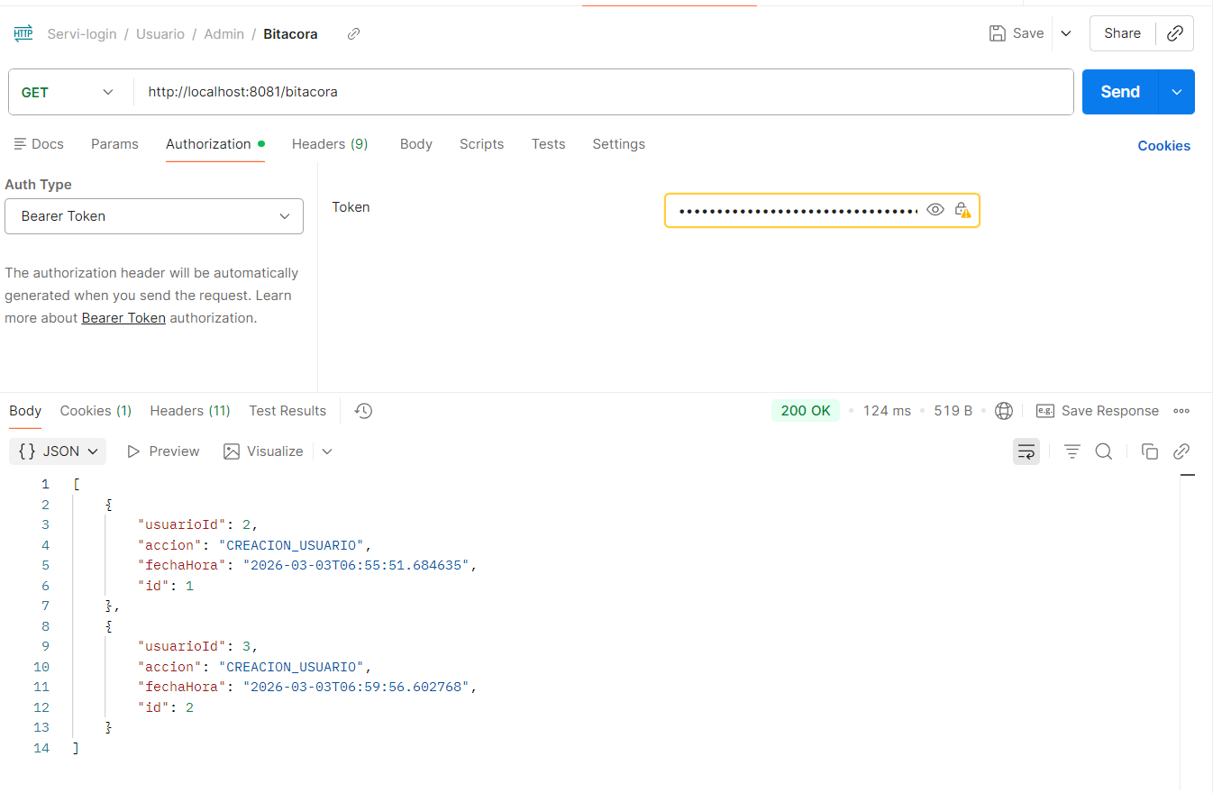
Pa observar la bitácora debemos ingresarle el token de un Admin ya que este Rol es el único que puede ver la Bitácora

